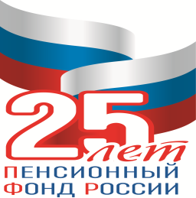
Пенсионный фонд Российской Федерации
Информирует

Внеси добровольные взносы в счет будущей пенсии - получи софинансирование государства
Напоминаем, что участникам Программы государственного софинансирования пенсий для получения софинансирования от государства необходимо до конца года внести в счет своей накопительной пенсии не менее 2000 рублей. Государство удвоит добровольные платежи граждан в пределах от 2 до 12 тысяч рублей. Срок такой поддержки - 10 лет, начиная с года, следующего за годом уплаты первого дополнительного взноса.
Свои пенсионные накопления с учетом государственного софинансирования гражданин получит при оформлении пенсии в виде накопительной пенсии, срочной выплаты или единовременной выплаты.
За семь лет действия Программы государственного софинансирования пенсии ее участниками стали 275 жителей Спировского района. В этом году участники Программы перечислили 108 тыс. рублей дополнительных страховых взносов.

УПФР в г. Вышнем Волочке
и Вышневолоцком районе
Тверской области (межрайонное)

